ENCONTRO DE EXTENSÃO UNIVERSITÁRIA DA UNIVERSIDADE FEDERAL DE CAMPINA GRANDE

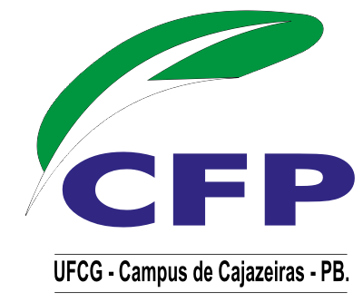


A VIDA DE MULHERES ENCARCERADAS NO PRFCG: UM (RE) TRATO A PARTIR DO OLHAR DOS EXTENSIONISTAS
O projeto “Educação em Gênero para uma Cidadania Participativa das Mulheres no Cárcere” do Programa de Direitos Humanos da UFCG - PRODIH em 2012 teve como um de seus objetivos elaborar um documentário em vídeo acerca das histórias de vida de mulheres em situação de aprisionamento no Presídio Regional Feminino de Campina Grande. Neste projeto adotamos a estratégia das “Oficinas” como a metodologia que viabiliza a presença pedagógica entre as mulheres que se encontram na condição onde a relação entre educandos e educadores é efetivamente uma relação de parceria na construção do conhecimento e na implementação das ações que resultam dessa relação pedagógica. Foi através das oficinas pedagógicas de Direitos Humanos e Gênero que foram sendo produzidos os 12 diários de vidas das mulheres e foram sendo registrados fatos que marcam a vida dentro de uma unidade prisional feminina por todos os extensionistas do projeto. Com base nesse material de pesquisa se elaborou um documentário tendo como recorte a apresentação da vida das mulheres dentro do cárcere a partir do olhar dos extensionistas. Este documentário atingiu o objetivo do programa no que se refere a apresentar as inúmeras violações a que estão sujeitas as mulheres encarceradas e como ferramenta didático pedagógica para a educação de jovens em situação de risco social e pessoal.
Palavras-Chave: Vida. Cárcere. Mulheres.

